本学期的英语角活动安排如下：
时间 Time | 活动 Activity | 老师 Teacher
11月8日 周二  Nov.8th Tuesday | Debate   | Paul
11月10日 周四  Nov.10th Thursday | TV show  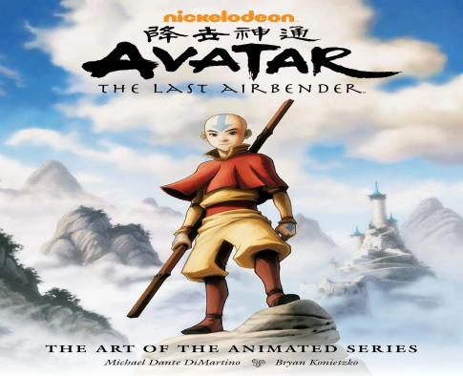 | Sterling
11月14日 周一  Nov.14th Monday | Karaoke   | Glenis
11月15日 周二  Nov.15th Tuesday | Debate   | Paul
11月17日 周四  Nov.17th Thursday | TV Show  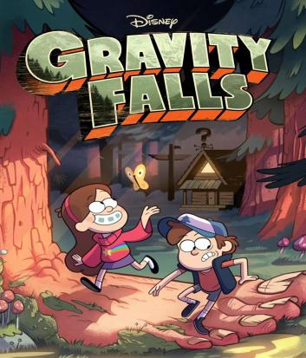 | Sterling
11月21日 周一  Nov.21th Monday | Karaoke   | Glenis
11月22日 周二  Nov.22th Tuesday | Debate   | Paul
11月24日 周四  Nov.24th Thursday | TV Show   | Sterling
11月28日 周一  Nov.28th Monday | Karaoke   | Glenis
QQ扫码加入  天华英语角社群 |  | 可以定期收到活动预告和活动安排。

